รายละเอียดขอแก้ไขระบบ

- ขอแก้ไขบรรทัดยอดเงินรวมสุทธิค่าอ้อยของชาวไร่ ให้เหลือแค่น้ำหนักสุทธิ
- ตรงบรรทัดอัตราค่าบรรทุก/ตัน ให้นำอัตราค่ารับเหมามาแสดงและเป็นตัวคำนวณ (ปัจจุบันเป็นอัตราตั้งหนี้ชาวไร่มาแสดงและเป็นตัวคำนวณแทน)
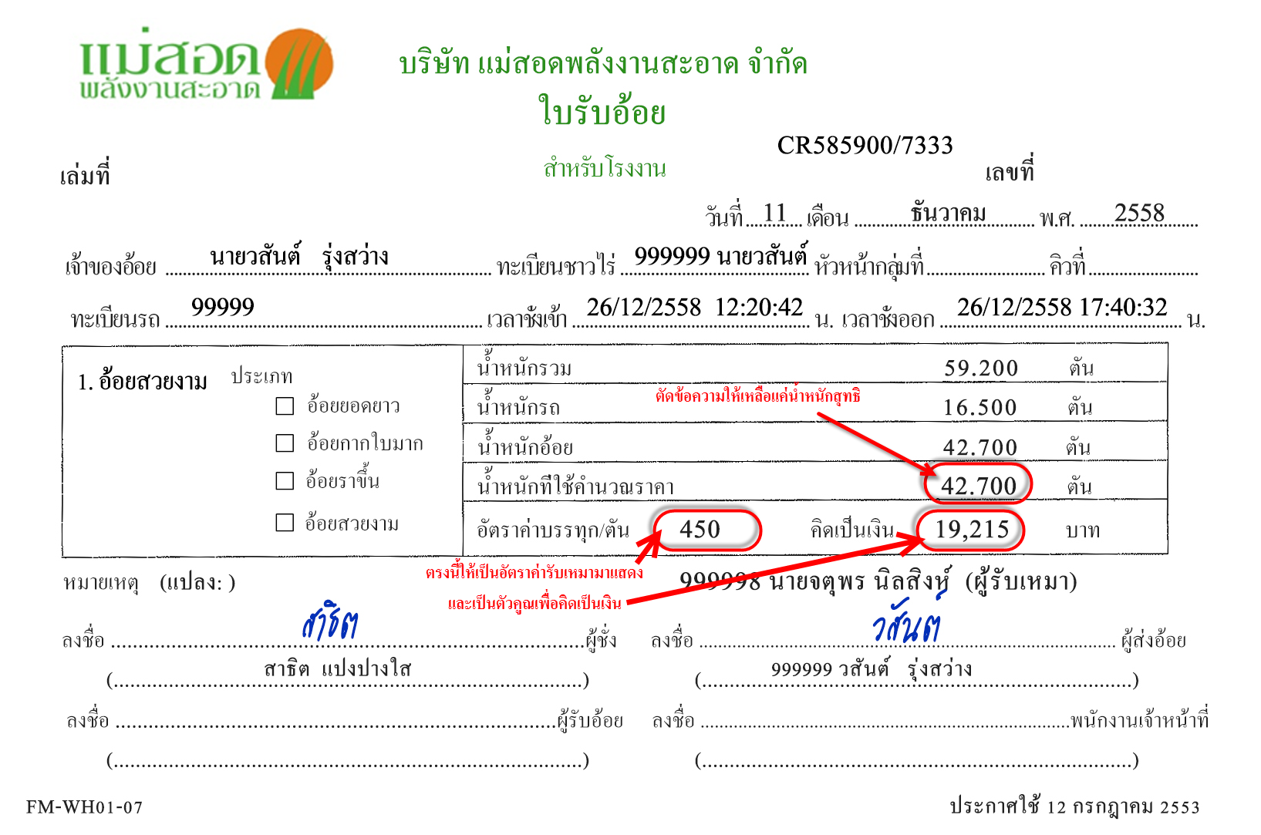

- ตอนตั้งค่า อัตราค่ารับเหมาในระบบ ว่า จ่ายผู้รับเหมา 450บ. ตั้งหนี้ชาวไร่ 150บ. และช่วยเหลือ 300 บ. แต่ตอนสร้างบิลรับอ้อย ระบบไม่ได้นำอัตราช่วยเหลือไปบันทึกในบิลรับอ้อยด้วย
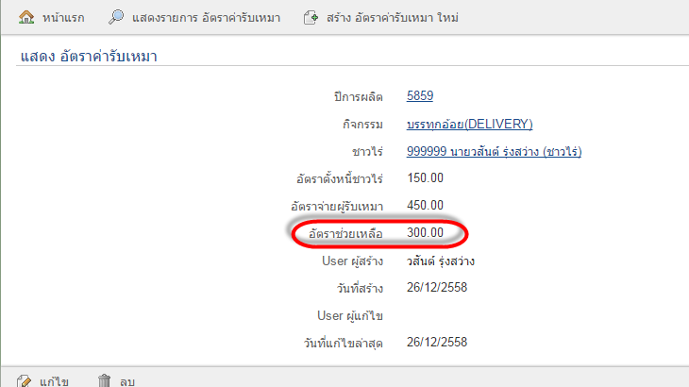

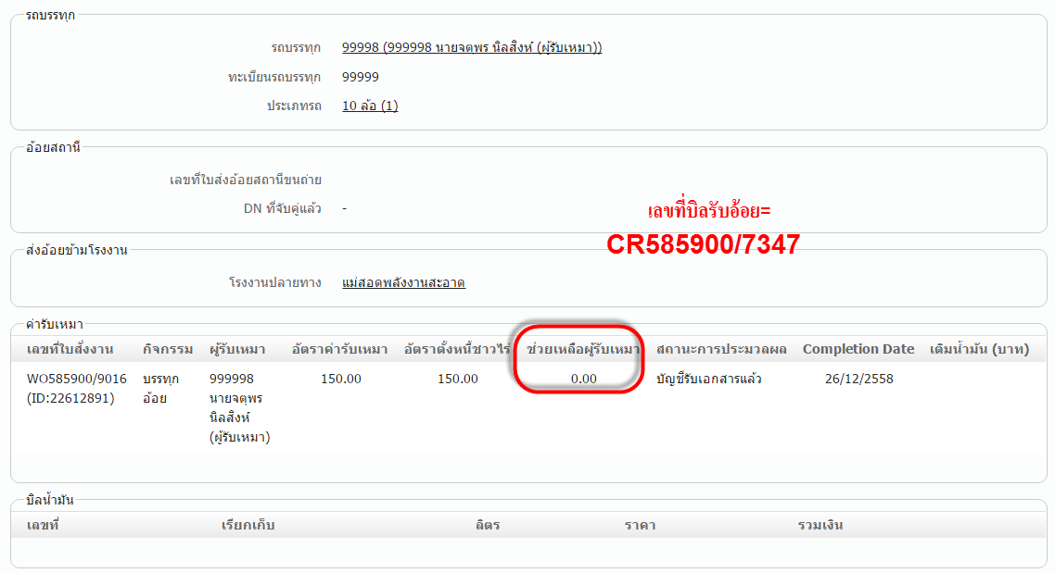

ขอบพระคุณมากเลยครับ
สวัสดีปีใหม่ครับ

ตุ๊ก

